

|  |
| --- |
|  |
| **Casa inteligenta** |
|  |
|  |
| **Studenti:**  **Sarca Florin-Sabin**  **Zaharia George-Andrei**  **An: IV**  **Grupa: 4LF772**  **Email:**  **george.zaharia@student.unitbv.ro**  **florin.sarca@student.unitbv.ro**  **Nr Matricol:**  **Zaharia George-Andrei: 8905**  **Sarca Florin-Sabin: 8897** |
|  |

**Continut**

[1 Introducere 3](#_Toc60172134)

[2 Arhitectura hardware 4](#_Toc60172135)

[2.1 Arduino UNO 4](#_Toc60172136)

[2.1.1 Tensiune de alimentare 5](#_Toc60172137)

[2.1.2 Memorie 5](#_Toc60172138)

[2.1.3 Input si Output 6](#_Toc60172139)

[2.2 Senzorul de temperatura 7](#_Toc60172140)

[2.2.1 Detalii tehnice 8](#_Toc60172141)

[2.2.2 Aplicatie practica 9](#_Toc60172142)

[2.2.3 Alimentare 9](#_Toc60172143)

[2.3 Senzorul de miscare 10](#_Toc60172144)

[2.3.1 Detalii tehnice 11](#_Toc60172145)

[2.3.2 Aplicatie practica 12](#_Toc60172146)

[2.4 Senzorul de lumina 13](#_Toc60172147)

[2.4.1 Detalii tehnice 13](#_Toc60172148)

[2.4.2 Aplicatie practica 13](#_Toc60172149)

[2.5 Modulul Bluetooth HC-05 14](#_Toc60172150)

[2.5.1 Detalii tehnice 14](#_Toc60172151)

[2.5.2 Aplicatie practica 15](#_Toc60172152)

[2.6 Led RGB 16](#_Toc60172153)

[2.6.1 Detalii tehnice 16](#_Toc60172154)

[2.6.2 Aplicatie practica 17](#_Toc60172155)

[2.7 Senzor Gaz MQ2 17](#_Toc60172156)

[2.7.1 Detalii tehnice 18](#_Toc60172157)

[2.7.2 Aplicatie practica 18](#_Toc60172158)

[2.8 Senzor CO MQ7 19](#_Toc60172159)

[2.8.1 Detalii tehnice 19](#_Toc60172160)

[2.8.2 Aplicatie practica 19](#_Toc60172161)

[2.9 Modul LCD I2C 20](#_Toc60172162)

[2.9.1 Detalii tehnice 20](#_Toc60172163)

[2.9.2 Aplicatie practica 21](#_Toc60172164)

[3 Arhitectura Software 22](#_Toc60172165)

[3.1 Scheme logice 22](#_Toc60172166)

[3.1.1 Senzor temperatura 22](#_Toc60172167)

[3.1.2 Senzor miscare 22](#_Toc60172168)

[3.1.3 Senzor lumina 23](#_Toc60172169)

[3.1.4 Senzor gaz/CO 23](#_Toc60172170)

[3.1.5 Modul bluetooth 24](#_Toc60172171)

[4 Structurarea Lucrării 25](#_Toc60172172)

[4.1 Schema Bloc 25](#_Toc60172173)

[4.2 Schema Electrica 26](#_Toc60172174)

[4.3 Schema de Conectare 27](#_Toc60172175)

[5 Bill of Materials 28](#_Toc60172176)

[6 Bibliografie 29](#_Toc60172177)

# 

# I**ntroducere**

O casa inteligenta reprezinta automatizarea locuintei noastre si ne permite sa controlam de la distanta aspecte ce tin de confortul ambiental si nu numai. Unele echipamente pot lua decizii in functie de anumiti parametri, pentru a le crea siguranta si usurarea vietii proprietarilor.

Senzorii utilizati sunt: senzor de temperatura, senzor de miscare, senzor de lumina, senzor de gaz si fum, senzor de monoxid de carbon.

O casa inteligenta poate sa: detecteze daca intr-o incapere exista pericol de incendiu, monoxid de carbon, aprinda lumina dintr-o incapere din aplicatia de pe telefon prin intermediul Bluetooth-ului, detecteze miscarea unei persoane ce va face ca lumina sa se aprinda automat.

# A**rhitectura** **hardware**

## A**rduino** UNO

In realizarea proiectului am ales folosirea unei placute de dezvoltare de tip Arduino UNO cu urmatoarele specificatii:

* Microcontroller – Atmega328P
* Tensiune de lucru – 5V
* Tensiune de intrare – 7-20V
* Numarul pinilor digitali de I/O – 14 (6 asigura iesire PWM)
* UART – 1
* I2C – 1
* SPPI – 1
* Numarul pinilor analogici – 6
* Memorie Flash – 32KB
* SRAM – 2KB
* EEPROM – 1KB
* Frecventa – 16 MHz
* Lungime – 68.6 mm
* Latime – 53.4 mm
* 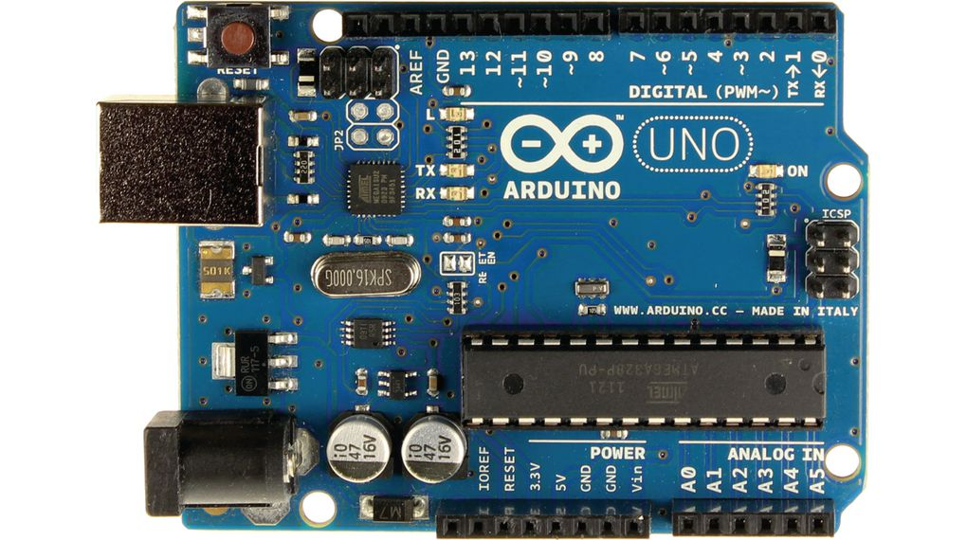Greutate – 25 g

Figure . Placa de dezvoltare Arduino UNO

### Tensiune de alimentare

Arduino UNO poate fi alimentat direct de la USB sau prin intermediul unui alimentator

extern de 9V – 1A. Placuta poate fi alimentata extern la o tensiune cuprinsa intre 6 si 20V. Daca alimentarea este mai mica decat 7V, pinul de 5V va livra o tensiune mai mica decat 5V si placa poate deveni instabila. Daca folosim o tensiune de alimentare a placii mai mare decat 12V, putem deteriora placuta. Recomandat este folosirea unei tensiuni cuprinse intre 7-12V.

Pini de alimentare folositi:

* VIN – Acest pin este folosit pentru inlocuirea pinului de 5V cand placuta este alimentata extern
* 5V – Acest pin da o tensiune de 5V de pe placuta. Placuta poate fi alimentata de la un alimentator extern (7-12V), de la USB (5V), ori de la pinul VIN (7-12V). Adaugand mai mult voltaj pinilor de 5V sau 3.3V vor ignora regulatorul ceea ce poate duce la avarierea placii.
* 3.3V – Acest pin livreaza 3.3V generata de regulator. Curentul maxim este de 50mA.
* GND – Pini de impamantare

### Memorie

Microcontrollerul ATmega238P are o memorie 32KB (cu 0.5KB folositi pentru BIOS).

Are deasemenea 2KB SRAM si un 1KB de EEPROM.

### Input si Output

Cei 14 pini digitali pot fi folosiți ca pini de intrare sau ieșire prin utilizarea funcțiilor

pinMode (), digitalRead () și digitalWrite () în programarea arduino. Fiecare pin acționează la 5V și poate furniza sau primi un curent maxim de 40mA. Din acești 14 pini, unii au funcții specifice, așa cum sunt cei enumerați mai jos:

* Pinii seriali 0 (Rx) și 1 (Tx): pinii Rx și Tx sunt folosiți pentru a primi și transmite date seriale TTL. Acestia sunt conectați cu USB-ul.
* Pinii de întrerupere externi 2 și 3: Acești pini pot fi configurați pentru a declanșa o întrerupere atunci când au o valoare low, un front crescător sau descrescător sau o modificare a valorii.
* Pinii 3, 5, 6, 9 și 11 PWM: Acești pin furnizează o ieșire PWM pe 8 biți folosind funcția analogWrite ().
* Pinii SPI 10 (SS), 11 (MOSI), 12 (MISO) și 13 (SCK): Acești pini sunt folosiți pentru comunicarea SPI.
* Pinul LED încorporat 13: Acest pin este conectat cu un LED încorporat, când pinul 13 este HIGH - LED-ul este pornit și când pinul 13 este LOW, este oprit.

Pe lângă cei 14 pini digitali, există și 6 pini de intrare analogici, fiecare având o

rezoluție de 10 biți, adică 1024 de valori diferite. Aceștia măsoară o tensiune de la 0 la 5 volți, dar această limită poate fi mărită folosind pinul AREF cu funcția de analogică Reference().

Pinul analogic 4 (SDA) și pinul 5 (SCA), de asemenea pot fi utilizați pentru comunicarea TWI folosind biblioteca Wire.

## S**enzorul de temperatura**

Unii din senzorii folositi in acest proiect este senzorul de temperatura si umiditate

DHT11 cu un semnal digital de iesire calibrat. Coeficientii de calibrare sunt stocati in memoria OTP a senzorului, ce sunt folositi de procesul de detectare a semnalului intern al senzorului.

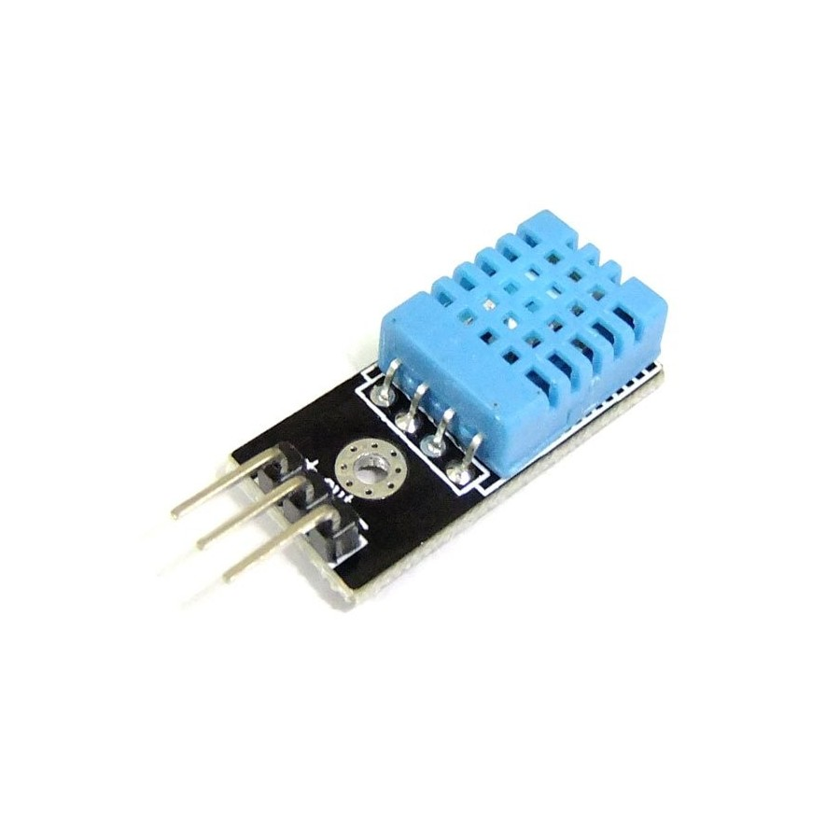

Figure 2. Senzor Temperatura DHT11

### Detalii tehnice

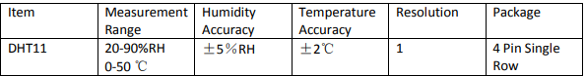

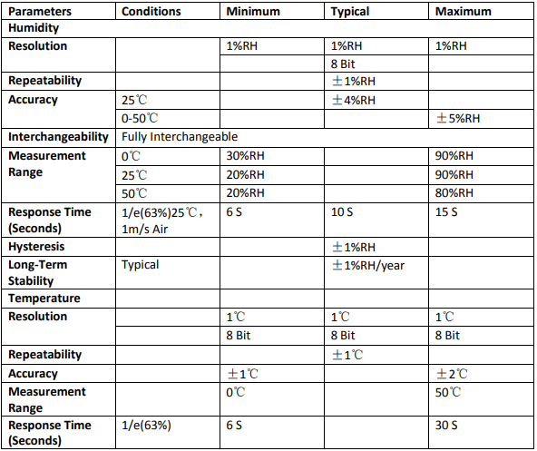

### Aplicatie practica

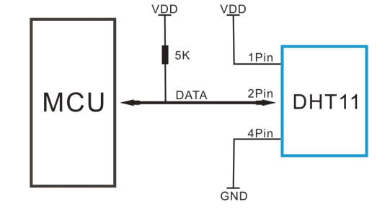

Figure 3. Schema electrica DHT11

Daca vom conecta un fir mai mic de 20m, vom avea nevoie de o rezistenta de 5K.

Daca folosim un fir mai mare de 20m, se va alege o valoare a rezistentei necesara.

### Alimentare

DHT11 se alimenteaza de la placuta Arduino UNO prin intermediul pinului 3.3V sau 5V DC. Cand alimentam senzorul, nu trebuie trimisa nicio instructiune timp de o secunda pentru a trece de starea instabila.

## S**enzorul de miscare**

Cel de-al doilea senzor folosit in proiect este senzorul de miscare PIR. Senzorul permite detectarea miscarii folosit pentru a vedea daca o persoana trece prin raza acestuia.

Senzorul PIR contine un senzor piroelectric ce detecteaza nivele de radiatii infrarosu. Acest senzor piroelectric emite radiatii de intensitate mica si in momentul in care o persoana trece in raza lui, el va emite radiatii de intensitate mare in urma caldurii degajate de persoana.

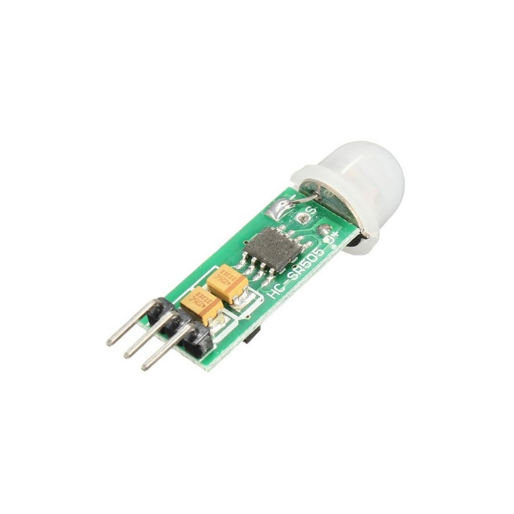

Figure 4. Senzor de miscare PIR

### Detalii tehnice

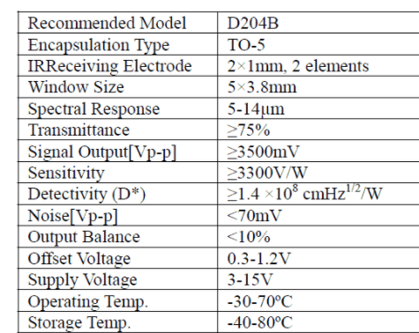

### Aplicatie practica

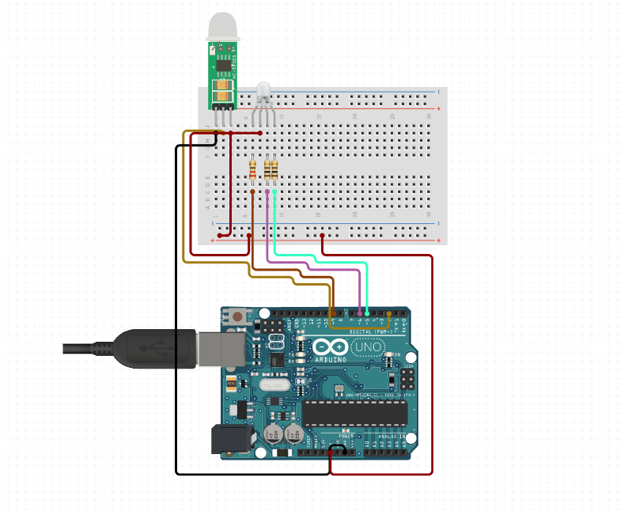

Figure 5. Exemplu practic Senzor de miscare PIR

In fig 4 este reprezentat un circuit simplu in care vom aprinde un led RGB prin intermediul senzorului de miscare PIR si al placutei Arduino.

## S**enzorul de lumina**

Senzorul TSL2561 este un convertor de lumina catre digital ce transforma

Intensitatea luminii intr-un semnal digital capabil de a fi afisat pe un I2C sau o

interfata SMBus.

### Detalii tehnice

### Aplicatie practica

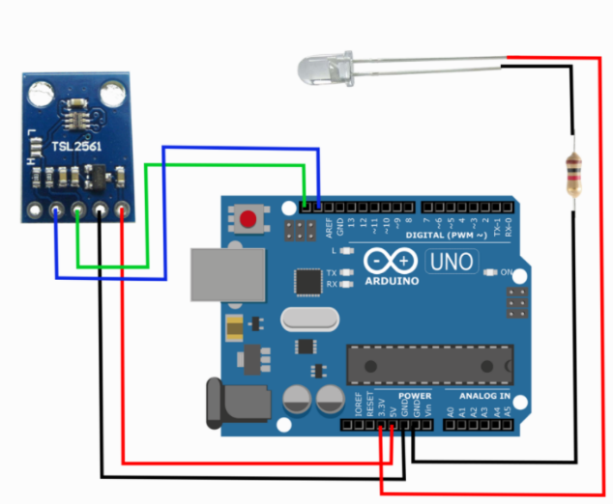

Figure 6. Senzor de lumina TSL2651

## M**odulul Bluetooth HC-05**

HC-05 este un modul ce se conecteaza la un port serial (Rx -> Tx, Tx -> Rx) de la Atmega328P, ce permite microcontrollerului sa comunice cu alte deviceuri prin intermediul Bluetoothului.

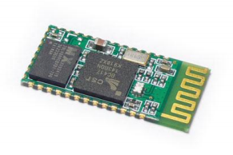

Figure 7. Modul Bluetooth HC-05

### Detalii tehnice

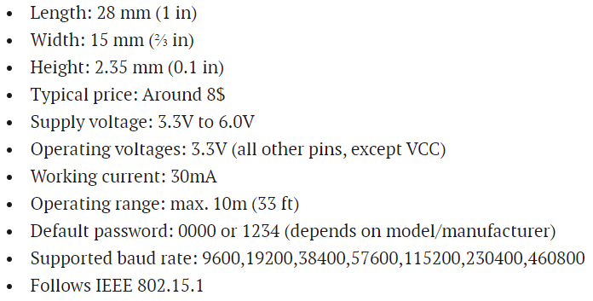

Modulul poate rula in ambele moduri, atat ca master cat si slave, si poate fi folosit in diferite aplicatii cum ar fi: casa inteligenta, robotica, control la distanta, etc.

### Aplicatie practica

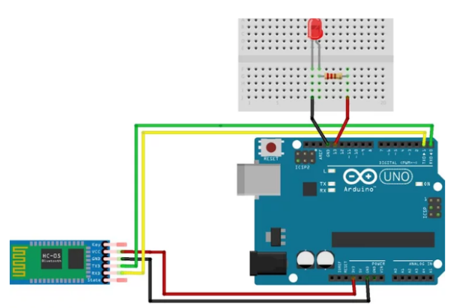

Figure 8. Modul Bluetooth HC-05

## L**ed** RGB

Ledul RGB este o componenta electronica des folosita pentru verificarea functionalitatii unui modul/circuit sau iluminarea ambientala.

In cazul ledurilor RGB acestea pot fi de doua feluri:

* cu anod comun – se conecteaza la Vcc;
* sau catod comun – se conecteaza la Gnd;

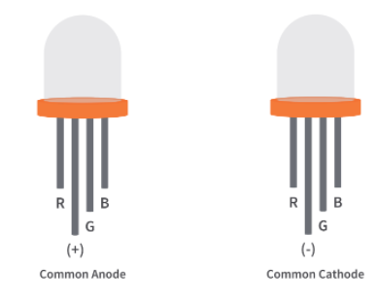

Figure 9. Led RGB

### Detalii tehnice

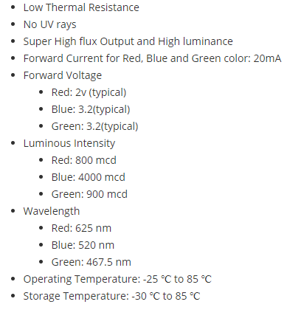

### Aplicatie practica

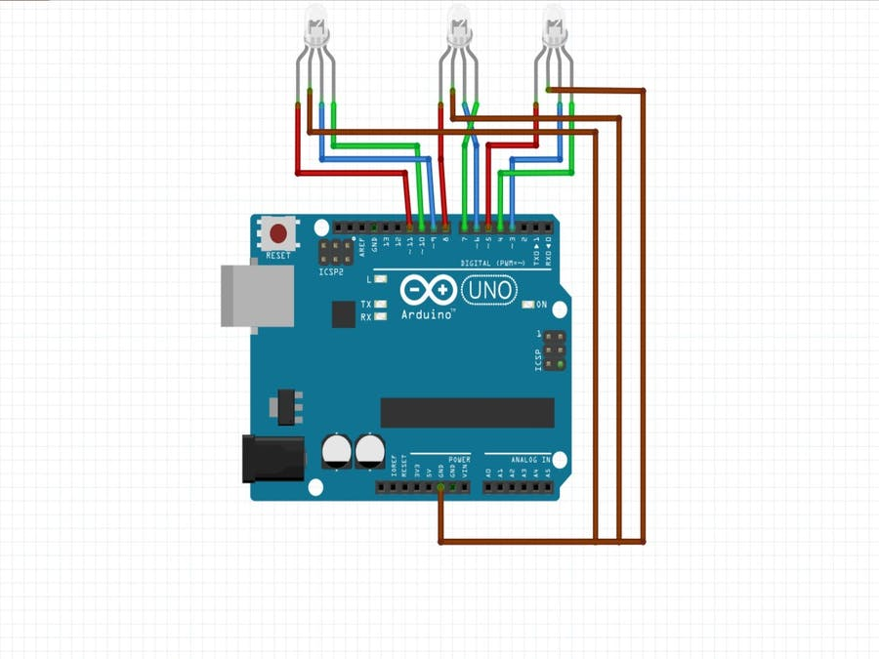

Figure 10. Led RGB conectat la Arduino Uno

## S**enzor** G**az** MQ2

MQ2 este un sensor ce detecteaza gazul si fumul dintr-un spatiu inchis.

Acest modul vine cu un pin digital ce poate opera fara un microcontroller si este usor de folosit in cazul in care vrem doar sa detectam.

Cand vine vorba de masurarea gazului intra in actiune pinul analogic alimentat la 5V si poate fi folosit cu microcontroller.

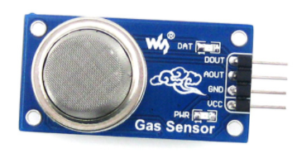

Figure 11. MQ2 Sensor

### Detalii tehnice

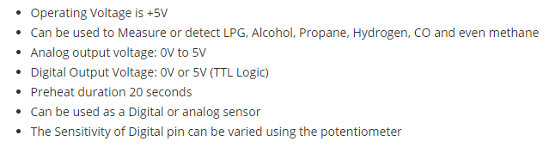

### Aplicatie practica

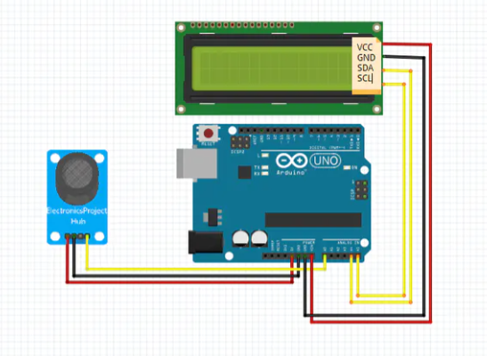

Figure 12. MQ2 Application

## S**enzor** CO MQ7

Senzorul MQ7 este utilizat in detectarea monoxidului de carbon din interiorul locuintelor.

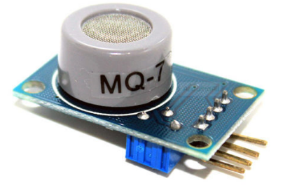

Figure 13. MQ7

### Detalii tehnice

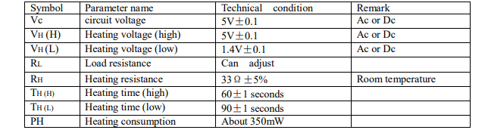

### Aplicatie practica

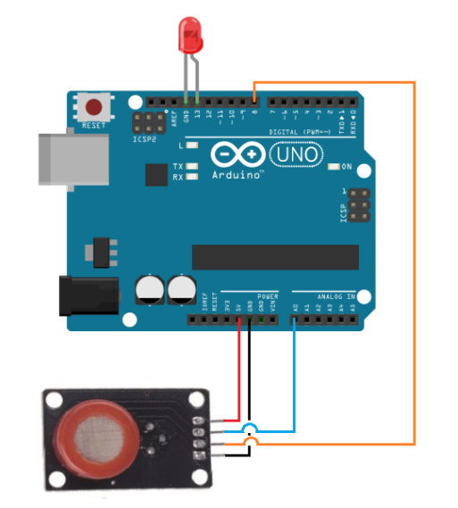

Figure 14. MQ7 Application

## M**odul** LCD I2C

Modulul LCD 1602 I2C contine 2 linii a cate 16 caractere fiecare afisate pe interfata display-ului. Interfata I2C necesita doar 2 conexiuni pentru operare, +5Vdc si GND.

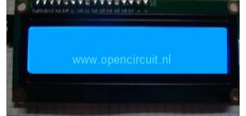

Figure 15. Module LCD 1602 I2C

### Detalii tehnice

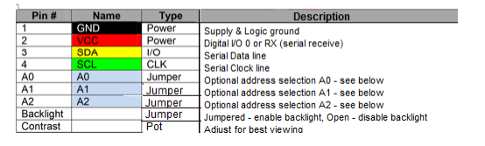

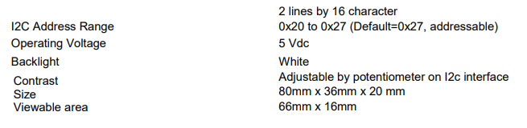

### Aplicatie practica

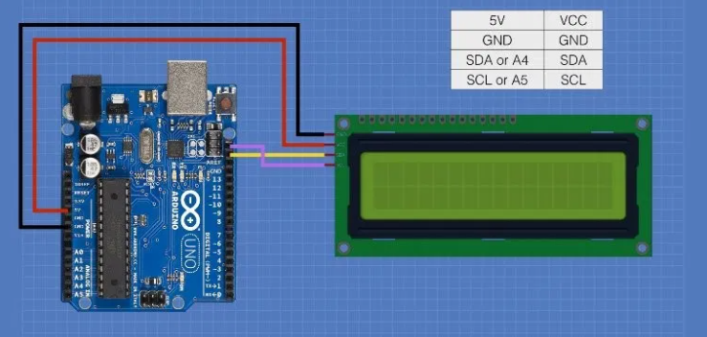

Figure 15. Module LCD 1602 I2C Application

# Arhitectura Software

## S**cheme** l**ogice**

### Senzor temperatura

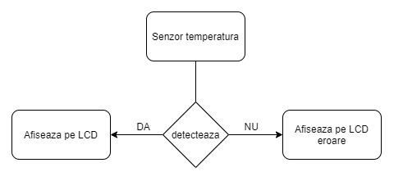

Figure 16. Schema logica DHT11

### Senzor miscare

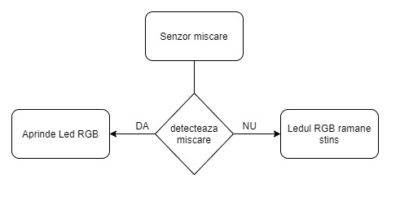

Figure 16. Schema logica PIR

### Senzor lumina

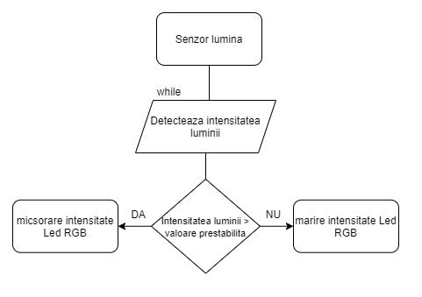

Figure 17. Schema logica TSL2561

### senzor_gaz_coSenzor gaz/CO

Figure 18. Schema logica MQ2/MQ7

### Modul bluetooth

**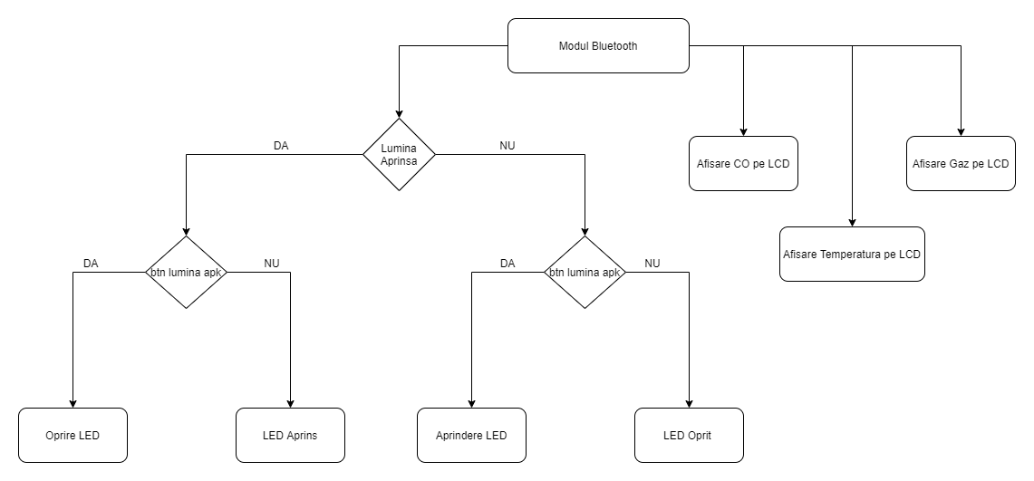**

Figure 19. Schema logica HC-05

# S**tructurarea** L**ucrării**

## S**chema** B**loc**

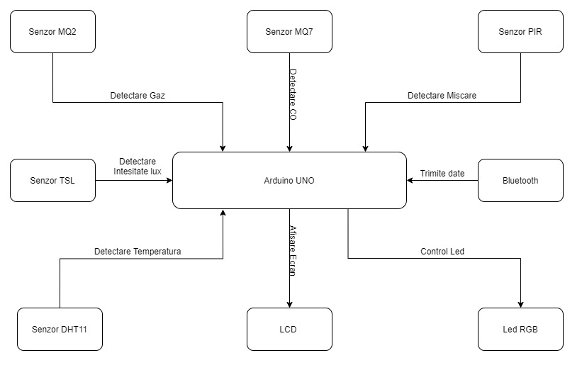

Figure 20 Schema bloc a casei inteligente

## S**chema** **Electrica**

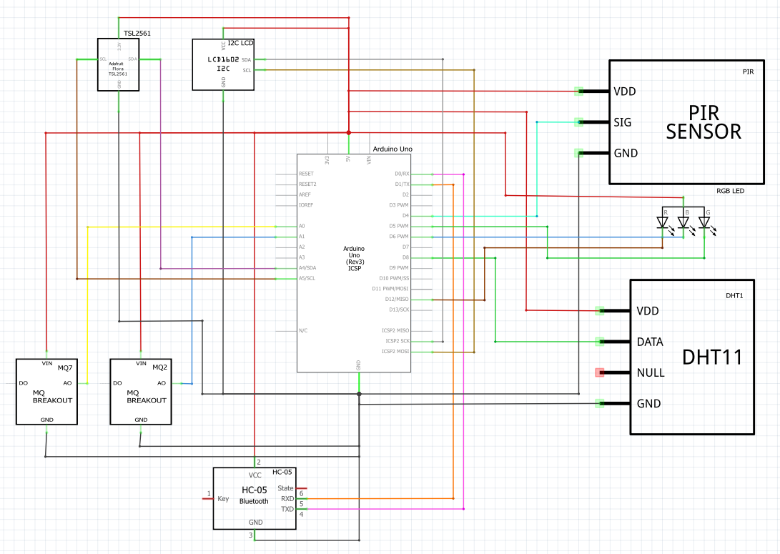

Figure 21 Schema electrica a casei inteligente

## S**chema** **de** C**onectare**

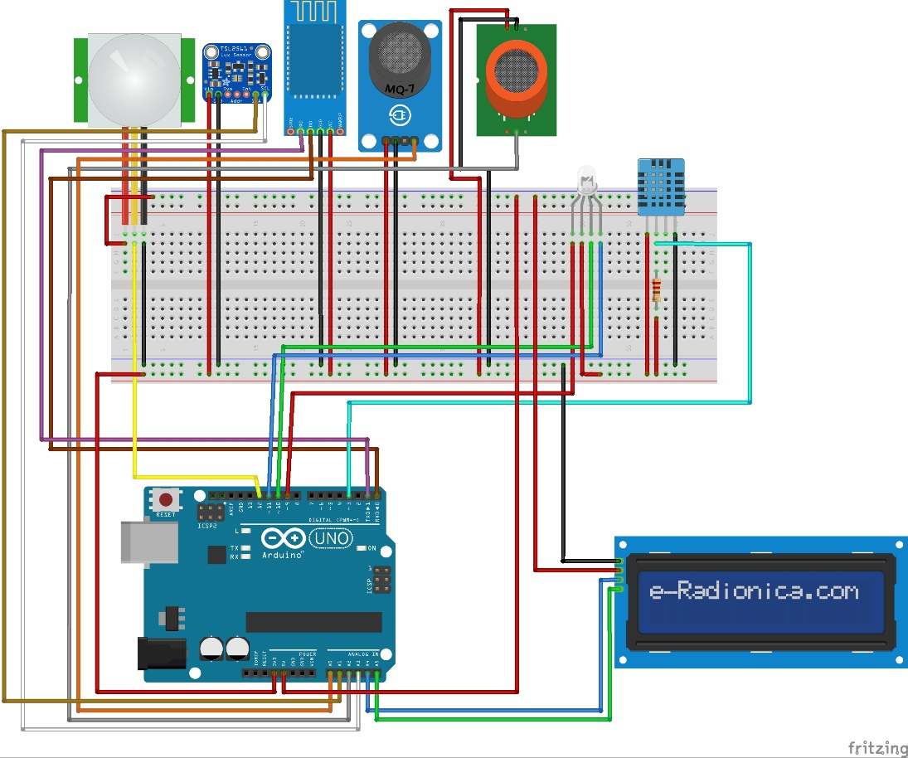

Figure 22 Schema de conectare a casei inteligente

# B**ill** **of** **Materials**

|  |  |  |  |
| --- | --- | --- | --- |
| Nr. crt. | Denumire | Pret | Sursa |
| 1 | Arduino UNO R3 | 35 lei | robofun.ro |
| 2 | Senzor temperatura DHT11 | 10 lei | optimusdigital.ro |
| 3 | Senzor lumina TSL2561 | 16 lei | optimusdigital.ro |
| 4 | Senzor de miscare PIR | 10 lei | optimusdigital.ro |
| 5 | Modul senzor gaz MQ-2 | 12.5 lei | optimusdigital.ro |
| 6 | Modul senzor CO MQ-7 | 15 lei | optimusdigital.ro |
| 7 | Modul afisaj LCD l2C | 18 lei | optimusdigital.ro |
| 8 | LED-uri RGB | 3 lei | optimusdigital.ro |
| 9 | Modul Bluetooth | 22 lei | optimusdigital.ro |
| 10 | Ventilator | 5 lei | optimusdigital.ro |
| 11 | Placuta Breadboard | 10 lei | optimusdigital.ro |
| 12 | Breadboard Power Supply | 5 lei | optimusdigital.ro |
| 13 | Fire | 16 lei | optimusdigital.ro |
|  | Total | 177.5 lei |  |

# B**ibliografie**

* <https://ardushop.ro/1329-thickbox_default/dht11-digital-temperature-and-humidity-sensor-module.jpg>
* <https://www.mouser.com/datasheet/2/758/DHT11-Technical-Data-Sheet-Translated-Version-1143054.pdf>
* <https://www.farnell.com/datasheets/1682209.pdf>
* <https://cdn-learn.adafruit.com/downloads/pdf/pir-passive-infrared-proximity-motion-sensor.pdf>
* [https://www.homemade-circuits.com/pir-sensor-datasheet-pinout-specification-working/](#_bibliografie)
* <https://www.distrelec.ro/Web/WebShopImages/landscape_large/9-/01/arduino-a000066.jpg>
* <https://cdn-shop.adafruit.com/datasheets/TSL2561.pdf>
* <https://cdn-learn.adafruit.com/downloads/pdf/tsl2561.pdf>
* <https://maker.pro/custom/tutorial/hc-05-bluetooth-transceiver-module-datasheet-highlights>
* <https://clubarcrobotica.wordpress.com/arduino-remote-controlled-led-using-hc-05-bluetooth/>
* <https://makersportal.com/blog/2018/4/19/arduino-light-sensor-tsl2561-and-experiments-with-infrared-and-visible-light>
* <https://www.circuitbread.com/tutorials/how-rgb-leds-work-and-how-to-control-color>
* <https://components101.com/rgb-led-pinout-configuration-circuit-datasheet>
* <https://create.arduino.cc/projecthub/AlexanderVaughn/not-your-typical-rgb-led-356854>
* <https://components101.com/mq2-gas-sensor>
* <https://create.arduino.cc/projecthub/Junezriyaz/how-to-connect-mq2-gas-sensor-to-arduino-f6a456>
* <http://www.learningaboutelectronics.com/Articles/MQ-7-carbon-monoxide-sensor-circuit-with-arduino.php>
* <https://www.sparkfun.com/datasheets/Sensors/Biometric/MQ-7.pdf>
* <https://opencircuit.shop/resources/file/da88acc1702a90667728fcf4ac9c75c455475706466/I2C-LCD-interface.pdf>
* https://dronebotworkshop.com/lcd-displays-arduino/